Scenariusz zabaw i zajęć na dzień 02.04.21r.
Temat tygodnia: Wielkanoc tuż, tuż.
Temat dnia: ,,Na WIELKANOCNYM stole „
- Opowieść obrazkowa, rozmowa o emocjach dzieci- sprawdź czy obrazki są w odpowiedniej kolejności ?

- ,,Wielkanocne harce,,– zabawa ortofoniczna . Rodzic odczytuje rymowankę. Dzieci powtarzają wyrazy dźwiękonaśladowcze.
Na świątecznym stole
harce i swawole!
Zając kica: kic, kic, kic! – kic, kic, kic!
Baran bryka: hyc, hyc, hyc! – hyc, hyc, hyc!
Kura gdacze: kud-ku-dak! – kud-ku-dak!
A pisanki na to: trach, trach, trach, trach!
Piszczy kurczę: pi, pi, pi! – pi, pi, pi!
Kogut chrapie: fi, fi, fi! – fi, fi, fi!
To Wielkanoc mu się śni!
- ,,Jajeczko” -zabawa paluszkowa

- Przy WIELKANOCNYM stole: w oparciu o ilustracje oraz doświadczenia Rodziców rozmowy nt tradycji i zwyczajów w Waszym domu.

- Pokoloruj pisankę .
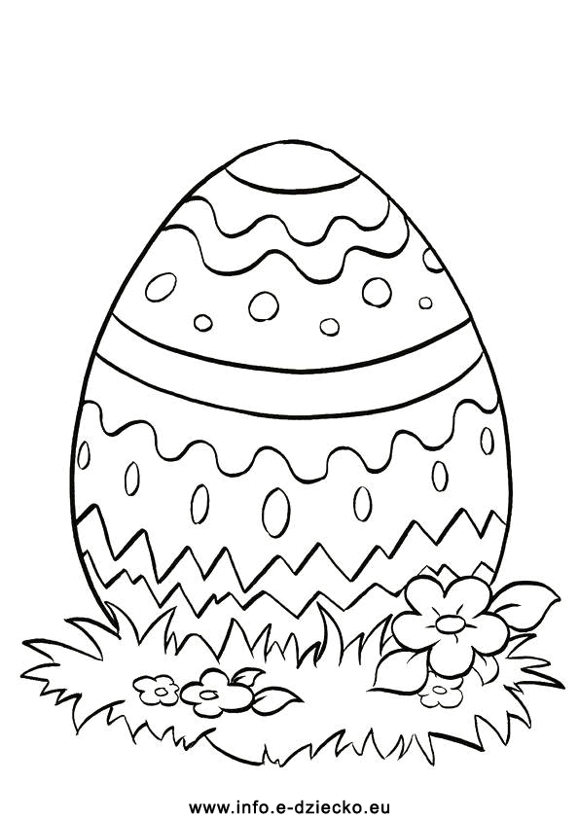
ZDROWYCH , SPOKOJNYCH I RADOSNYCH
ŚWIĄT WIELKANOCNYCH
A NA CO DZIEŃ SAMYCH DOBRYCH CHWIL
ŻYCZĄ WYCHOWAWCZYNIE GRUPY I Anna Homa , Renata Skruch

